习近平主持召开教育文化卫生体育领域专家代表座谈会强调

全面推进教育文化卫生体育事业发展 不断增强人民群众获得感幸福感安全感

王沪宁韩正出席
2020-09-22 来源：新华网
新华社北京9月22日电 中共中央总书记、国家主席、中央军委主席习近平9月22日下午在京主持召开教育文化卫生体育领域专家代表座谈会并发表重要讲话，就“十四五”时期经济社会发展听取意见和建议。他强调，党和国家高度重视教育、文化、卫生、体育事业发展，党的十八大以来党中央就此作出一系列战略部署，各级党委和政府要抓好落实工作，努力培养担当民族复兴大任的时代新人，扎实推进社会主义文化建设，大力发展卫生健康事业，加快体育强国建设，推动各项社会事业增添新动力、开创新局面，不断增强人民群众获得感、幸福感、安全感。
中共中央政治局常委、中央书记处书记王沪宁，中共中央政治局常委、国务院副总理韩正出席座谈会。
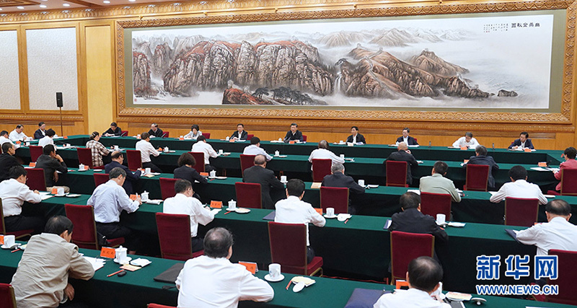
9月22日，中共中央总书记、国家主席、中央军委主席习近平在京主持召开教育文化卫生体育领域专家代表座谈会并发表重要讲话，就“十四五”时期经济社会发展听取意见和建议。（新华社记者 刘卫兵/摄）
座谈会上，北京师范大学党委书记程建平，北京大学校长郝平，天津大学冯骥才文学艺术研究院院长冯骥才，中国社会科学院考古研究所所长陈星灿，中国文联副主席、中国戏剧家协会副主席、天津青年京剧团艺委会主任孟广禄，中国文联副主席、上海话剧艺术中心一级演员奚美娟，中国美术家协会主席、中央美术学院院长范迪安，中国疾控中心党委书记卢江，北京大学医学部常务副主任、北京大学第三医院院长乔杰，北京体育大学中国体育政策研究院执行院长鲍明晓等10位教育、文化、卫生、体育领域专家和代表先后发言，就教育改革和发展、文化传承和创新、卫生人才队伍建设、全面建设体育强国等提出意见和建议。习近平同每一位发言代表深入交流，询问有关情况，就一些工作和问题进一步听取意见、进行评点，现场气氛热烈活跃。
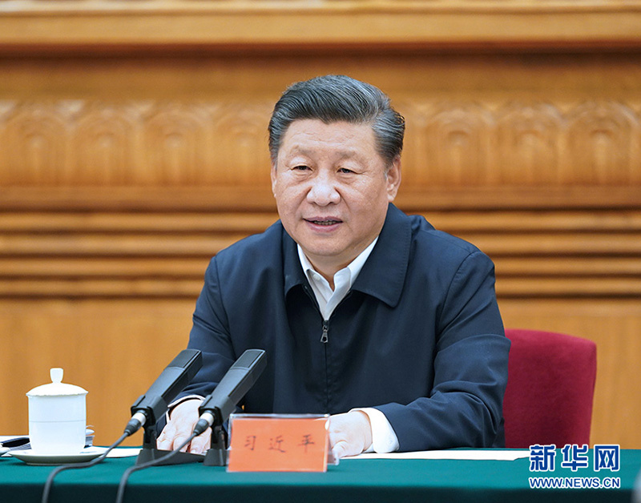
9月22日，中共中央总书记、国家主席、中央军委主席习近平在京主持召开教育文化卫生体育领域专家代表座谈会并发表重要讲话，就“十四五”时期经济社会发展听取意见和建议。（新华社记者 刘卫兵/摄）
在认真听取大家发言后，习近平发表了重要讲话。他表示，大家作了很好的发言，提出了很有价值的意见和建议，参会的其他专家和代表提交了书面发言，请有关方面研究吸收。
习近平指出，教育是国之大计、党之大计。“十四五”时期，我们要从党和国家事业发展全局的高度，全面贯彻党的教育方针，坚持优先发展教育事业，坚守为党育人、为国育才，努力办好人民满意的教育，在加快推进教育现代化的新征程中培养担当民族复兴大任的时代新人。要坚持社会主义办学方向，把立德树人作为教育的根本任务，发挥教育在培育和践行社会主义核心价值观中的重要作用，深化学校思想政治理论课改革创新，加强和改进学校体育美育，广泛开展劳动教育，发展素质教育，推进教育公平，促进学生德智体美劳全面发展，培养学生爱国情怀、社会责任感、创新精神、实践能力。要优化同新发展格局相适应的教育结构、学科专业结构、人才培养结构，完善全民终身学习推进机制。我国高校要勇挑重担，聚焦国家战略需要，瞄准关键核心技术加快技术攻关。要立足服务国家区域发展战略，优化区域教育资源配置，加快形成点线面结合、东中西呼应的教育发展空间格局，提升教育服务区域发展战略水平。要全面深化教育领域综合改革，增强教育改革的系统性、整体性、协同性。
习近平强调，中国特色社会主义是全面发展、全面进步的伟大事业，没有社会主义文化繁荣发展，就没有社会主义现代化。要坚定文化自信，推动中华优秀传统文化创造性转化、创新性发展，继承革命文化，发展社会主义先进文化，不断铸就中华文化新辉煌，建设社会主义文化强国。统筹推进“五位一体”总体布局、协调推进“四个全面”战略布局，文化是重要内容；推动高质量发展，文化是重要支点；满足人民日益增长的美好生活需要，文化是重要因素；战胜前进道路上各种风险挑战，文化是重要力量源泉。要把文化建设放在全局工作的突出位置，坚持以社会主义核心价值观引领文化建设，加强社会主义精神文明建设，繁荣发展文化事业和文化产业，提高社会文明程度，发挥文化引领风尚、教育人民、服务社会、推动发展的作用。推动理想信念教育常态化制度化，加强党史、新中国史、改革开放史、社会主义发展史教育，加强爱国主义、集体主义、社会主义教育，引导人们坚定道路自信、理论自信、制度自信、文化自信，促进全体人民在思想上精神上紧紧团结在一起。
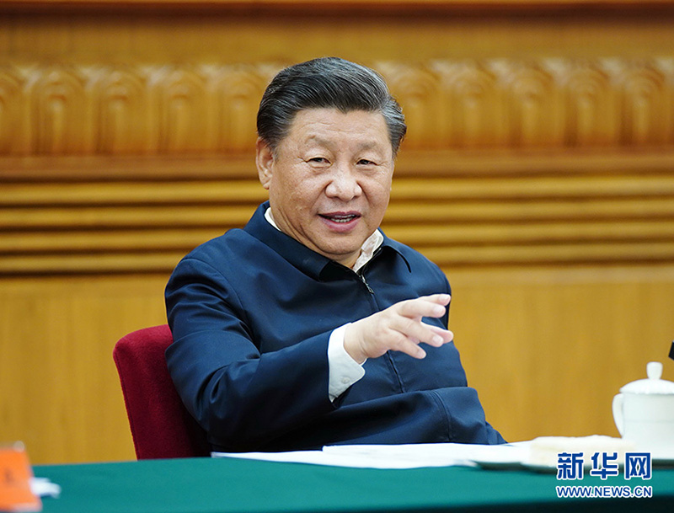
9月22日，中共中央总书记、国家主席、中央军委主席习近平在京主持召开教育文化卫生体育领域专家代表座谈会并发表重要讲话，就“十四五”时期经济社会发展听取意见和建议。（新华社记者 鞠鹏/摄）
习近平指出，人民健康是社会文明进步的基础，是民族昌盛和国家富强的重要标志，也是广大人民群众的共同追求。要站位全局、着眼长远，聚焦面临的老难题和新挑战，拿出实招硬招，全面推进健康中国建设。要把人民健康放在优先发展战略地位，努力全方位全周期保障人民健康，加快建立完善制度体系，保障公共卫生安全，加快形成有利于健康的生活方式、生产方式、经济社会发展模式和治理模式，实现健康和经济社会良性协调发展。要坚定不移贯彻预防为主方针，坚持防治结合、联防联控、群防群控，建立稳定的公共卫生事业投入机制，加大疾病预防控制体系改革力度。要聚焦影响人民健康的重大疾病和主要问题，加快实施健康中国行动，深入开展爱国卫生运动，完善国民健康促进政策，创新社会动员机制，健全健康教育制度，从源头上预防和控制重大疾病，实现从以治病为中心转向以健康为中心。要坚持基本医疗卫生事业的公益性，加快优质医疗资源扩容和区域均衡布局，让广大人民群众就近享有公平可及、系统连续的预防、治疗、康复、健康促进等健康服务。要大力弘扬伟大抗疫精神，认真总结疫情防控中经过实践检验的经验和模式，用制度形式予以固化。要加强国际交流合作，完善我国参与国际重特大突发公共卫生事件应对工作机制，履行国际义务，发挥全球抗疫物资最大供应国作用，推动构建人类卫生健康共同体。
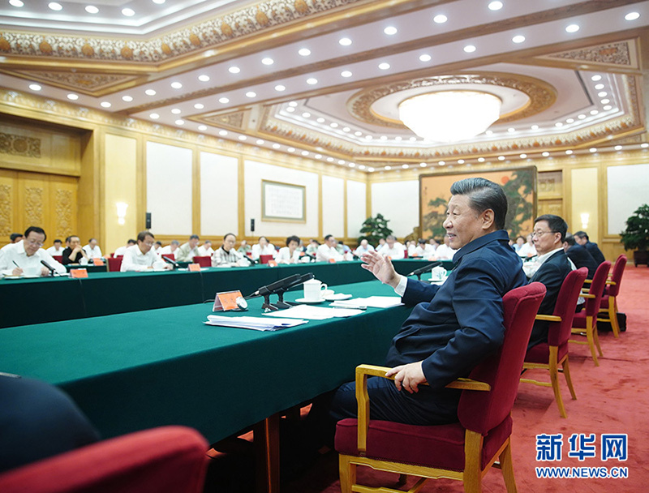
9月22日，中共中央总书记、国家主席、中央军委主席习近平在京主持召开教育文化卫生体育领域专家代表座谈会并发表重要讲话，就“十四五”时期经济社会发展听取意见和建议。（新华社记者 鞠鹏/摄）
习近平强调，体育是提高人民健康水平的重要途径，是满足人民群众对美好生活向往、促进人的全面发展的重要手段。“十四五”时期，要科学研判体育发展面临的新形势，坚持问题导向，聚焦重点领域和关键环节，深化改革创新，不断开创体育事业发展新局面。要紧紧围绕满足人民群众需求，构建更高水平的全民健身公共服务体系。要推动健康关口前移，建立体育和卫生健康等部门协同、全社会共同参与的运动促进健康新模式。要坚持健康第一的教育理念，加强学校体育工作，推动青少年文化学习和体育锻炼协调发展。要推动体育产业高质量发展，不断满足体育消费需求。要加快推进体育改革创新步伐，为我国体育事业发展注入新的活力和动力。要创新竞技体育人才培养、选拔、激励保障机制和国家队管理体制。要坚决推进反兴奋剂斗争，强化拿道德的金牌、风格的金牌、干净的金牌意识，坚决做到兴奋剂问题“零出现”、“零容忍”。要高质量筹办北京冬奥会、冬残奥会，实现办赛精彩、参赛出彩的目标。
丁薛祥、孙春兰、陈希、黄坤明、肖捷、何立峰出席座谈会。
中央党政军群有关部门负责同志，教育、文化、卫生、体育领域专家和代表等参加座谈会。

